Автор методики анализа личностных характеристик обучающихся – математик Александр Федорович Александров. Подобная система была создана и опробована на многих тысячах различных дат, в беседах с людьми, где все элементы цифрового анализа проходили самую суровую и придирчивую проверку на истинность, точность и универсальность.

1 Цифровой анализ
Методы цифрового анализа позволяют определить набор параметров, отражающих состояние окружающего человека мира на основании раскодирования конкретной модели времени (календари и системы летоисчисления). Эти методы выделяют систему универсальных для любой модели времени параметров, отражающих состояние окружающего мира. Методы цифрового анализа применимы к любой модели времени.
Цифрам десятичной системы счисления ставится в соответствие набор характеристик или качеств. Матрица позволяет оценить около 80 характеристик.
Матрица представляет собой таблицу $3×3$.
11 | 4 | 7
22 | 55 | 8
33 | 6 | 999
Она задает следующие параметры:
- 9 цифровых ячеек;
- 8 линий (3 столбца, 3 строки, 2 диагонали);
- цифровую матрицу, в которой каждая цифровая ячейка обозначена числом, указывающим количество входящих в данную ячейку цифр.
2 | 1 | 1
2 | 2 | 1
2 | 1 | 3
Цифровые ячейки сохраняют характеристики аналогичных цифр, но отражают различия в силе проявления того или иного качества, соответствующего конкретной цифре.
Каждой линии матрицы ставится в соответствие определенное качество.
Все теоремы алгебры, геометрии, математического анализа и других математических дисциплин, относящиеся к числовым матрицам $3×3$, могут быть применимы к цифровой матрице, рассчитанной по конкретной дате.
Качества, задаваемые цифровыми ячейками или линиями, меняют свою активность (сила качества) в зависимости от количества цифр, входящих в ячейку или линию.
Таблица 1. Сила качеств
Количество цифр | Особенности качества в ячейке, линии
Нет | Данное качество не проявляет себя или полностью отсутствует
1 цифра | Качество очень слабое, но активно имитируется, выставляется напоказ
2 цифры | Качество проявлено хорошо, активно используется (норма проявления)
3 цифры | Качество проявляется неожиданно, вдруг, скачками, экстренно, потом ослабевает
4 цифры | Качество проявляется сильно, активно, но при этом не подавляет другие
5 цифр | Максимально сильное проявление качества, но другие качества подавляются
6 и более цифр | Перегрузка качества, приводящая к его заметному ослаблению
Сильные линии способны изменить матрицу, создавая дополнительные цифры в цифровых ячейках, при условии волевого усилия человека.
Из всего многообразия характеристик в соответствие с поставленными целями исследования выбираются те качества, которые:
- направлены на созидание;
- оказывают наибольшее влияние на успехи в обучении;
- влияют на взаимодействие обучающихся с одноклассниками и с учителями.
В таблице 2 представлены те характеристики личности, которые оцениваются в работе.
Таблица 2. Характеристики личности
Параметр | Цифры | Характеристика
1 | 1 | Характер, лидерство, воля
2 | 2 | Энергия общения, энергия действия
3 | 3 | Интерес к науке, технике
4 | 4 | Здоровье, физическая сила
5 | 5 | Логика, интуиция
6 | 6 | Физический труд, мастерство
7 | 8 | Терпимость, доброта
8 | 9 | Память
9 | 1, 4, 7 | Целеустремленность, умение ставить цели и задачи
10 | 1, 2, 3 | Сила самооценки, желание показать себя
11 | 7, 8, 9 | Талант
12 | 3,5,9 | Стремление к техническим наукам
Метод цифрового анализа позволяет оценить качества обучающегося, заложенные в нем от рождения; метод не требует самостоятельной оценки своей личности самим учеником, что позволяет избежать субъективной оценки своих возможностей.
В гимназии создана программа, которая выполняет полный и подробный анализ.
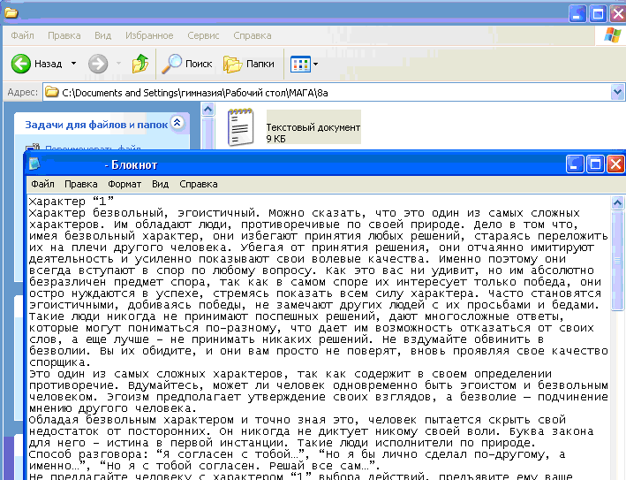
Рисунок 1. Скриншот итогового документа

2 Графический метод

Метод парабол
В основе метода парабол лежит материал курса математики, а именно — квадратное уравнение (второй степени), графиком которого является парабола. Общее уравнение второго порядка имеет следующий вид:
ах² + вх + с = у,
где а, в, с — коэффициенты уравнения; х, у — переменные.
Так как в уравнении имеется три коэффициента — а, в, с, можно достаточно легко установить связь с цифровой матрицей, которая представляет собой таблицу $3×3$, составленную из цифр конкретной даты и дополнительных цифр.
На основе линий цифровой матрицы, записываются 3 уравнения второй степени и строится по контрольным точкам параболы, каждая из которых будет характеризовать определенное качество (Таблица 3), графически отраженное соответствующей параболой.
Таблица 3. Графики
№ графика | Линия в  матрице | Цифры линии | Характеристика личности | Параметр события
1 | Первая строка | 1,4,7 | Целеустремленность | Достижение цели
2 | Первый столбец | 1,2,3 | Самооценка возможностей | Оценка
3 | Третий столбец | 7,8,9 | Талант | Внутренний потенциал

- первая строка; коэффициенты: а = 2, в = 0, с = 1;
уравнение: 2х² + 1 = у;
- первый столбец; коэффициенты: а = 2, в = 2, с = 2;
уравнение: 2х² + 2х + 2 = у;
- третий столбец; коэффициенты: а = 1, в = 1, с = 3;
уравнение: х² + х + 3 = у;
Алгоритм построения парабол
1. Рассчитать цифровую матрицу.
2. Определить уровни развития и переразвития качества.
3. Заполнить таблицу контрольных точек.
4. Построить графики (параболы).
5. Провести анализ графиков.
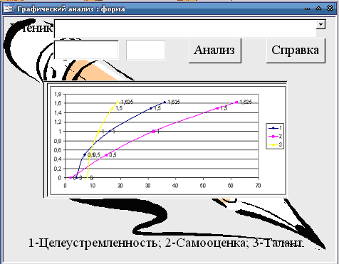
Рисунок 2. Скриншот программы

